8f60
5. Можно ли в космическом корабле пользоваться молотком?
Дано: массивная твёрдая поверхность; гвоздь, который надо вбить в поверхность; космонавт с молотком.
Т₁
Определить результат удара по гвоздю.
Упрощение: гвоздь изначально слегка вбит в поверхность.

Решение.
Первый случай. Космонавт не соединён с поверхностью (см. рис.). Все тела находятся в покое друг относительно друга.
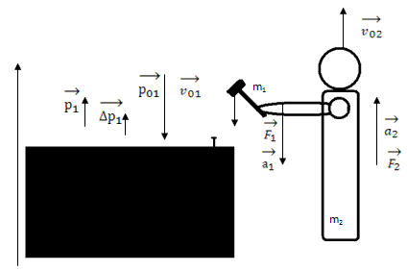
m₂
- выделим замкнутую систему «космонавт (m₁) - рука с молотком (m₂)» ☺;
- начинаем разгонять молоток рукой (для упрощения можно рассмотреть движение молотка с рукой как поступательное движение вниз) с постоянным ускорением а₁:
- до начала удара m₁ приобретёт скорость v₀₁. По закону сохранения импульса (m₁v₀₁=m₂v₀₂) m₂ приобретёт скорость v₀₂.
- по III закону Ньютона F₁=F₂;
- по II закону Ньютона m₁a₁=m₂a₂;
- дополнительно используем закон для кинематики материальной точки:
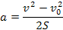
- решая полученную систему уравнений получим:
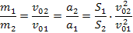
т.е. если m₂>m₁ в 10 раз, тогда S₂<S₁ в 1000 раз. Вывод: удар возможен.
- в момент удара импульс молотка р₀₁ будет направлен вниз. После удара импульс молотка р₁ будет направлен вверх. Тогда вектор изменения импульса Δр₁=р₁-р₀₁ будет направлен вверх, т.е. первоначальная система получит дополнительный импульс, направленный вверх и космонавт начнёт удаляться от поверхности. Вывод: второго удара может и не быть т.к. космонавт отлетит от поверхности (в реальном случае добавится ещё и вращательное движение космонавта).
Ответ: в данном случае использование молотка практически бессмысленно.
Второй случай. Космонавт жёстко связан с поверхностью.
В этом случае в замкнутую систему войдёт и сама поверхность, т.е. учитывая действие III закона Ньютона и закон сохранения механической энергии (импульса) легко сделать вывод, что забить гвоздь не составит проблем.

